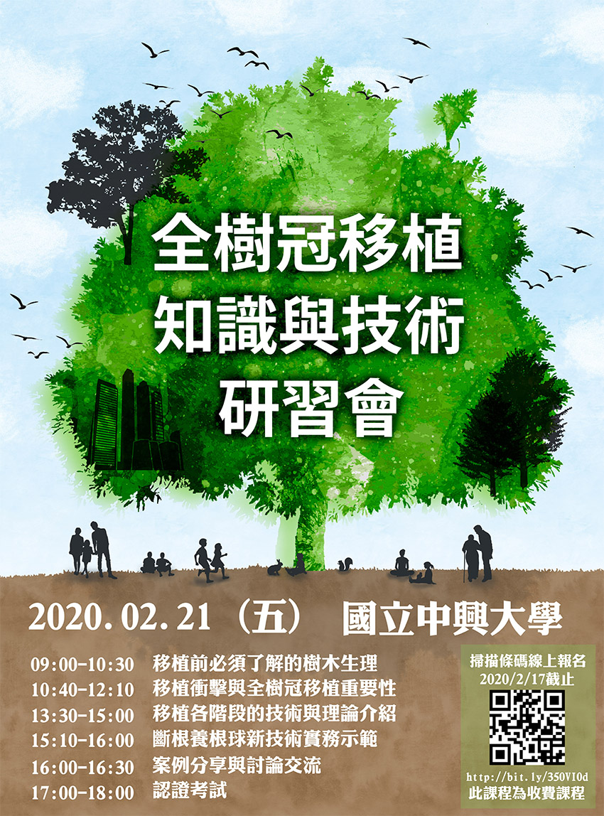
附件一、課程資訊
全樹冠移植知識與技術研習會
課程表
上課時間：2019年2月21日（五）
時間 | 課程內容 | 講師
9:00-10:30 | 移植前必須瞭解的樹木生理 | 劉東啟博士  現職：國立中興大學園藝系副教授，日本國家認證樹醫生。
10:40-12:10 | 移植衝擊與全樹冠移植重要性
12:00-13:30 | 午休
13:30-15:00 | 全樹冠移植關鍵技術與理論介紹 | 劉東啟博士
15:10-16:00 | 斷根養根球新技術實務示範
16:00-16:30 | 案例分享與交流討論
17:00-18:00 | 全樹冠移植知識認證考試(費用另計) | 協會人員
※ 報名相關資訊
- 協會官方網站 http://wetrees.org
- 報名系統http://bit.ly/350VIOd
- 研習費:新台幣3,000元整。欲參加認證者，需繳納新台幣500元整，共計新台幣3,500元整。
- 請於線上報名後五日內繳費，最後報名繳費截止日：2020.2.17

繳費方式：※請匯款至承辦單位：本來興業股份有限公司。
※對帳無誤後將以e-mail通知，請留意電子郵件通知。
- ATM轉帳  銀行：玉山銀行  (銀行代號:808)  帳號：1252-940-005176 | - 無摺存款  - 至台新銀行各分行，填寫 "無摺存款單"存入研習費。  - 請銀行員將報名者的姓名加註於備註欄內，此方式不需任何手續費。  戶名：本來興業股份有限公司  受款行：玉山銀行中工分行  帳號：1252-940-005176

社團法人台灣綠化技術協會
全樹冠移植知識與技術研習會 報名表
個人基本資料
姓名 |  | 性別 | □ 男 □ 女
身分證字號 |  | 午餐 | □ 葷 □ 素
聯絡電話 |  | E-mail
服務機關  全銜 |  | 職稱
聯絡地址 | □□□□□
參加課程  (請勾選) | □ 我要參加「全樹冠移植知識與技術研習會」；研習費3,000元。  □ 我要參加「全樹冠移植知識認證考試」；認證費500元。
其他資料
發票開立  種類 | □ 二聯式發票  □ 三聯式發票（請填抬頭與統編）  抬頭：＿＿＿＿＿＿＿＿＿＿、統編：＿＿＿＿＿＿＿＿
公務人員  終身學習時數 | □ 不需要  □ 需要登錄（請再次確認身分證資料無誤）
環境教育  時數 | □ 不需要  □ 需要登錄（請再次確認身分證資料無誤）
技師  訓練積分 | □ 不需要 □ 都市計畫技師 □ 園藝技師  □ 土木工程技師 □ 環境工程技師
匯款方式  帳戶資料 | 匯款金額：＿＿＿＿＿＿＿＿＿＿＿＿＿  □ATM匯款，請填帳號後五碼：＿＿＿＿＿＿＿  □無摺存款，請填匯款日期：109年＿＿月＿＿日
備註 | - 報名表請mail至itree001@gmail.com。  - 專線電話：0965-136-925林小姐。

